# Das Spiralmodell

Das Spiralmodell ist ein risikogetriebenes [Vorgehensmodell](https://de.wikipedia.org/wiki/Vorgehensmodell_(Software)) in der [Softwareentwicklung](https://de.wikipedia.org/wiki/Softwareentwicklung), das im Jahr [1986](https://de.wikipedia.org/wiki/1986) von [Barry W. Boehm](https://de.wikipedia.org/wiki/Barry_W._Boehm) beschrieben wurde. Es ist eine Weiterentwicklung des [Wasserfallmodells](https://de.wikipedia.org/wiki/Wasserfallmodell), in der die Phasen mehrfach spiralförmig durchlaufen werden.

Das Spiralmodell fasst den Entwicklungsprozess im [Software-Engineering](https://de.wikipedia.org/wiki/Software-Engineering) als [iterativen](https://de.wikipedia.org/wiki/Iteration) Prozess auf, wobei jeder [Zyklus](https://de.wikipedia.org/wiki/Periodizit%C3%A4t) in den einzelnen [Quadranten](https://de.wikipedia.org/wiki/Quadrant) folgende Aktivitäten enthält:

1. Risikoanalyse; Beschreibung von Rahmenbedingungen, Zielen und (Lösungs-)Alternativen
2. Evaluierung der (Lösungs-)Alternativen und auf dieser Basis Erkennen von Risiken und Ausarbeiten adäquater Strategien zur Minderung/Vermeidung etc.
3. In Abhängigkeit von den identifizierten Risiken, wird das Vorgehen für die nächste Iteration festgelegt.
4. Review der vorangegangenen Schritte und Planung der nächsten Iteration

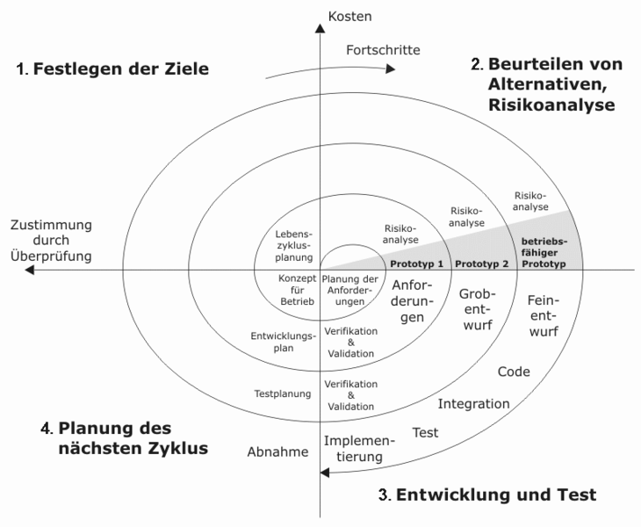

Die Risikobetrachtung ist der wesentliche Aspekt, der das Spiralmodell von anderen, zuvor entwickelten Vorgehensmodellen unterscheidet. Dabei werden zunächst alle Risiken, die das Projekt bedrohen, identifiziert und anschließend bewertet. Dann sucht man einen Weg, um das größte Risiko zu beseitigen. Das Projekt gilt als gescheitert, wenn die Beseitigung fehlschlägt. Zentral beim Spiralmodell ist die Erstellung von Prototypen, die eine kontinuierliche Prüfbarkeit des Systems erlauben. Die Prüfung, bzw. die Evaluierung, dient dazu, Risiken frühzeitig zu erkennen und angemessen darauf reagieren zu können. Im 4. Schritt wird darüber hinaus auch ermittelt, ob ein Projekt in mehrere Teilprojekte in dem Sinne aufgeteilt werden kann, dass für einzelne Teilsysteme jeweils separate Spiralen etabliert werden.